
Projet DYLAN

Propriétés | Description
Intitulé | Insertion dynamique de PC portables dans le VLAN de la ligue - Phase d'étude
Présentation  Rapide | A chaque étage de la MDL, on trouve une salle de réunion commune aux structures de l'étage qui est dotée d'une unique prise Ethernet. Il s'agit de faire en sorte que lorsqu'un membre d'une structure hébergée connecte un PC portable sur cette prise, il soit placé automatiquement dans le VLAN correspondant à cette structure.
Positionnement | >>
Durée estimée  en heures | 8 heures
Savoir-faire SI mobilisés en priorité | SISR2 - Configurer une maquette ou un prototype pour valider une solution.  SISR2 - Configurer les éléments d'interconnexion permettant la séparation des flux.  SISR2 - Configurer les éléments d'interconnexion permettant d'établir des périmètres de sécurité.  SISR2 - Valider et documenter une solution.  SISR2 - Justifier le choix d'une solution technique.
Notions EDM | RAS
Documents joints | Texte descriptif du projet sous forme de lettre de mission
Modalités de  réception | Présentation orale sur un prototype de la solution.  Formation des utilisateurs.  Documents d'accompagnement de la présentation et de formation.
Équipes | Par équipe de ...  2  3  4
Planning

Notes :
- Les cases grisées donnent une idée d'un tableau plus complet qui pourrait être complétées par les enseignants avant remise aux étudiants.

- Ce projet nécessite que les commutateurs utilisés soit en capacité de gérer des vlans par adresse MAC.
- la durée est modulable en fonction des informations techniques de base fournies aux étudiants (une simple documentation des commutateurs en anglais ou une documentation plus orientée) et des modalités de réception : oral de présentation d'une ou plusieurs équipes, degré de finition des documents demandés.

Projet DYLAN - Phase d'étude - Lettre de mission
Constatations et chiffres

Les structures hébergées sont désormais séparées dans des VLANs. Depuis cette mise en place, les personnels des structures se plaignent de la disparition de la possibilité d'accéder, depuis la salle de réunion commune de l'étage, aux données présentes sur les postes des bureaux de la structure.

Outils à disposition

Les commutateurs sur lesquels sont connectés les prises des salles de réunion d'étage (des salles qui ne sont pas concernées par le système central de réservation) sont dotés de la capacité d'affectation dynamique d'un poste connecté dans un VLAN choisi en fonction de son adresse MAC. En déclarant sur le commutateur concerné les quelques adresses MAC déclarées par chacune des structures de l'étage, on doit pouvoir permettre aux portables connectés dans la salle de réunion de se placer dynamiquement dans le bon VLAN, celui de la structure à laquelle appartient son utilisateur. Les numéros de VLAN des trois ligues sont : 121 (volley), 122 (escrime) et 123 (badminton). Dans le n° de VLAN associé à une structure, le premier chiffre indique le bâtiment (A=1), le second indique l'étage et le troisième identifie la structure.

La mission

La mission consiste à valider l'opérationnalité de cette idée et à la présenter aux responsables des structures hébergées sur l'étage 2 du bâtiment A : les ligues de volley-ball, de badminton et d'escrime. La présentation inclura une formation rapide des utilisateurs au partage de dossiers et à l'accès à une ressource publiée sur une machine A depuis une machine B (formation accompagnée d'un support de formation).

Plan de l'étage où mener l'étude
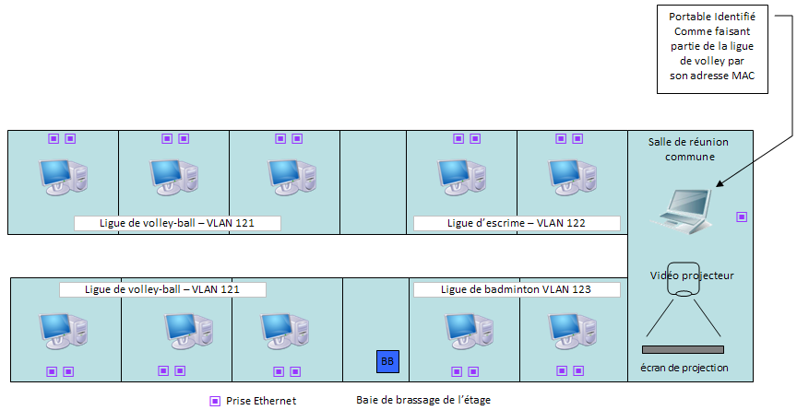
Prototypage

On vous demande de mettre en place un prototype validant cette affectation de VLAN dynamique par adresse MAC avec les commutateurs d'étage des bâtiments A et B (les plus anciens), à savoir des commutateurs CISCO SF-300. [indiquer ici la nature des commutateurs dont on dispose]
Votre travail consiste à :
- recueillir les adresses MAC des portables potentiellement utilisables dans la salle de réunion de l'étage,
- à faire en sorte que la prise murale de la salle de réunion soit brassée sur un port appartenant potentiellement aux trois VLANs de l'étage : 121, 122 et 123,
- à mettre en place, sur le port du commutateur correspondant à la prise murale de la salle de réunion, l'affectation dynamique de chacune des adresses MAC communiquées dans le bon VLAN.

Réception

La réception du projet consistera en une démonstration de l'efficience de la solution prototypée. La présentation inclura une présentation des "avantages/inconvénients" de cette solution.

La présentation inclura une partie de simulation de formation : l'équipe devra expliquer clairement comment publier une ressource sur un poste et y accéder depuis un autre poste, sous Windows Seven et/ou sous XP-Pro.

Les documents d'accompagnement à rendre seront :

- Une notice technique sur l'implantation des VLANs par adresse MAC,
- La présentation des avantages et inconvénients de la solution,
- Le diaporama de la présentation de la solution,
- Le diaporama et/ou le support écrit de la formation.

Exemple de mise en place des VLANs par adresse MAC sur des commutateurs CISCO SF-300 (administré en HTTP).

- Création des VLANs V121, V122 et V123 numérotés 121, 122 et 123.
- Mettre par exemple les ports 21, 22 et 23 respectivement dans les VLANs 121, 122 et 123 (ports placés en mode "ACCESS").
- Choisir un port du commutateur destiné à relier la prise murale de la salle de réunion où seront connectés les PC nomades. Exemple : le port n°24.
- Mettre ce port 24 en mode « général »
 [VLAN MANAGEMENT / INTERFACE SETTINGS]
- Placer ce port 24 dans tous les VLANs « potentiels », soit 121, 122 et 123.
- Définir des groupes d’adresses MAC. Le groupe 121 correspondra par exemple à tous les PC nomades de la ligue de volley-ball (VLAN 121).
 [VLAN MANAGEMENT / VLAN GROUPS / MAC-BASED GROUPS]
Saisir un n° de groupe et une ou plusieurs adresses MAC.
- Associer le groupe à un VLAN. Ici, par exemple, le groupe « 121 » sera associé au VLAN 121.
 [MAPPING GROUP TO VLAN]
- Test final. Connecter une machine « fixe » sur le port d’accès 21. La machine fait donc partie du vlan 121 (ligue de volley-ball).
Connecter une machine « nomade » sur le port 24. Si l’adresse MAC de cette machine fait partie du groupe « 121 », le port de la prise murale de la salle de réunion sera automatiquement vue comme faisant partie du VLAN 121 et les deux machines de la ligue de volley pourront communiquer.

